Интегрированное занятие для детей старшей группы

Волшебный кубик
Цели занятия

- Приобщать детей к общечеловеческим ценностям культуры.
- Продолжать расширять знания детей об устном народном творчестве, о произведениях русских писателей.
- Учить детей ассоциировать различные жанры художественных произведений и музыки с определённым цветом, развивать сенсорные чувства, логическое мышление.
- Упражнять в умении отгадывать произведения классической музыки, припоминать сказки, загадки.
- Закреплять умения ориентироваться в добре и зле, учить детей использовать различные приёмы для улучшения настроения окружающих людей.

Ход занятия

Муз. Рук. Здравствуйте, ребята! У нас сегодня необычное занятие, а сказочное. Посмотрите – к нам пришли гости. Поздороваемся с ними нашей любимой песенкой!
Коммуникативная игра «Здравствуйте!» (сл. и муз. Картушиной ).

Раздаётся стук в дверь, и в зал влетает воздушный шар, к которому прикреплено письмо.
Муз. рук.: Ребята, смотрите, какой красивый шар! Вот и начались чудеса! Да здесь письмо! Сейчас я его вам прочитаю.
Дорогие ребята! Я – Домовёнок Кузя. Живу в вашем детском саду, охраняю его по ночам. А днём мне так нравится слушать, как вы поёте добрые песни! Вот я и решил сделать вам подарок.
Подарок мой лежит на дне в моём волшебном сундуке.
Открыть сундук поможет, дети, волшебный Цветик-Семицветик.
Как лепесточки соберёте, подарок мой тотчас возьмёте!
М.р.: Вот так Домовёнок Кузя! Задал нам задачку! Сундучок стоит, на нём замок висит. А замок-то и вправду не простой – это же серединка цветочка. Где же мы найдём разноцветные лепесточки?
Воспитатель: Так у нас же есть волшебный кубик! Каждая его сторона имеет свой цвет. Мы будем бросать кубик по очереди и соберём все лепестки. Готовы ли вы к путешествию? Но на чём мы отправимся в путь? У нас нет ни машины, ни поезда, ни корабля.
М.р.: Зато у нас есть Топ-топ-тобус!
Речевая игра «По лесной тропинке»
По лесной тропинке шагают друг за другом
В сказку мы пойдём.
Цветик-Семицветик
Быстро соберём.
Веточки берёзы качают поднятыми руками
Ласково шуршат трут ладошкой о ладошку
Лес чудес и сказок, кланяются
Принимай ребят!
Где ты, лепесточек? выглядывают поочерёдно
Найдём тебя, дружочек! из-под правой
Помоги цветок собрать, и левой руки
Все загадки отгадать! хлопают в ладоши
Ребёнок бросает кубик, и дальнейший ход занятия зависит от выпавшего на кубике цвета.
Жёлтый цвет
М.р.: Ребята, какое время года напоминает этот цвет?
Дети: Осень.
М.р.: Конечно! Она такая яркая, весёлая, как наша «Жёлтая песенка».
Пальчиковая игра-песня «Жёлтая песенка»
Жёлтое солнце на землю глядит, поднимают руки вверх
Жёлтый подсолнух за солнцем следит. качают руками
Жёлтые груши на ветках висят « Фонарики»
Жёлтые птенчики звонко пищат. «клюют» - кончиками пальцев Жёлтая бабочка, жёлтая букашка. машут руками
Жёлтые лютики, жёлтая ромашка. вращают кистями рук
Жёлтое солнышко, жёлтенький песочек. хлопают
Жёлтый цвет радости, радуйся, дружочек!
М. р.: Осень бывает разная – весёлая и щедрая (муз. рук. и дети в процессе рассказа передают мимикой настроение), грустная и дождливая, разноцветная и сладкая, ветреная и хмурая, но всегда нами любимая! Композитор П. И. Чайковский в своих пьесах из цикла «Времена года» тоже изобразил разный характер осенних месяцев. Сейчас мы послушаем отрывки из этих пьес и попробуем отгадать их названия.
Дети слушают музыку в записи: П. и. Чайковский «Сентябрь», «Октябрь», «Ноябрь».
М. р.: Ребята, посмотрите, какая непонятная картинка!

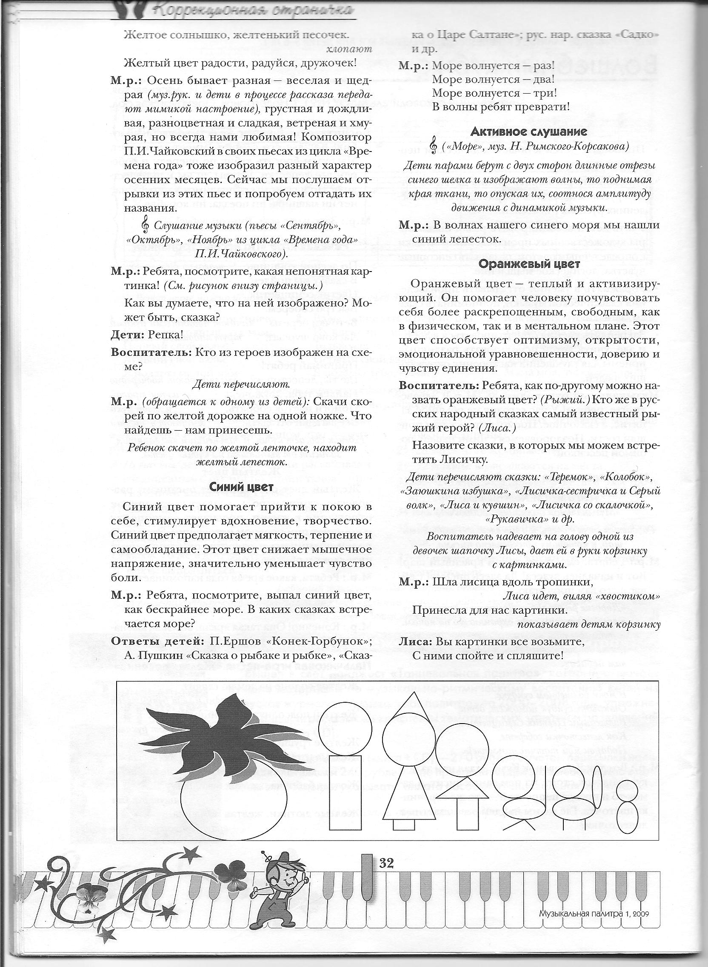

Как вы думаете, что на ней изображено? Может быть сказка?
Дети: Репка!
Воспитатель: Кто из героев изображён на схеме?
Дети перечисляют
М. р. (обращаясь к одному из детей): Скачи скорей по жёлтой дорожке на одной ножке. Что найдёшь – нам принесёшь.
Ребёнок скачет по жёлтой ленточке, находит жёлтый лепесток.
Синий цвет
М. р.: Ребята, посмотрите, выпал синий цвет, как бескрайнее море. В каких сказках встречается море?
Ответы детей: П. Ершов «Конёк Горбунок»; А. Пушкин «Сказка о рыбаке и рыбке», «Сказка о царе Салтане»; р.н.сказка «Садко» и другие.
М.р.:
Море волнуется – раз! Море волнуется – два!
Море волнуется – три! В волны ребят преврати!
Активное слушание: муз. Римского-Корсакова «Море»
Дети парами берут с двух сторон длинные отрезы синего шёлка и изображают волны, то поднимая края ткани, то опуская их, соотнося амплитуду движения с динамикой музыки.
Оранжевый цвет
Воспитатель: Ребята, как по- другому можно назвать оранжевый цвет? (Рыжий). Кто же в русских народных сказках самый известный рыжий герой? (Лиса).
Назовите сказки, в которых мы можем встретить Лисичку.
Дети перечисляют сказки: «Теремок», «Колобок», «Заюшкина избушка», «Лисичка-сестричка и Серый волк», «Лисичка со скалочкой» и др.
Воспитатель надевает на голову одной из девочек шапочку Лисы, даёт ей в руки корзинку с картинками.
М.р.: Шла лисица вдоль тропинки, лиса идёт, виляя «хвостиком»
Принесла для нас картинки. показывает детям корзинку
Лиса: Вы картинки все возьмите, с ними спойте и спляшите!
Дети берут картинки с иллюстрациями к «Оранжевой песенке», встают полукругом и исполняют песню, демонстрируя их согласно тексту.
Муз. К. Певзнера «Оранжевая песенка»
М.р.: Лисичка, понравилась тебе песенка?
Лиса: Песенка чудесная – я вас благодарю, и лепесток оранжевый от всей души дарю!
М. р.: Спасибо тебе, Лисичка, а нам дальше пора.
Зелёный цвет
Воспитатель: Отгадайте-ка, ребятки, мою новую загадку: « …И попала стрела Ивана- Царевича в самое болото…». Отрывок какой сказки вы сейчас услышали?
Дети: Это русская народная сказка «Царевна- лягушка».
Воспитатель: Можно ли эту сказку назвать зелённой? Почему? В каких ещё сказках встречаются героини лягушки?
Ответы детей.
М. р. Ребята. А вы хотите превратиться в весёлых лягушат? Тогда повторяйте за мной:
Вправо – прыг, влево – прыг и потёрли ушки.
Мы теперь не дети, мы теперь – лягушки!
Подвижная игра «Весёлые лягушки»
Выбирается Цапля, которая садится в уголке на пенёк и «спит».
На старой кадушке дети свободно прыгают
Плясали лягушки, по всему залу
Зелёные ушки, приставляют ладошки с растопыренными пальцами к
ушам
Глаза на макушке. соединяют большие пальцы с указательными,
изображая круглые глаза
То в вальсе кружились, выполняют характерные для этих танцев движения
То твист танцевали,
То лапки на пятку
С хлопком выставляли.
Цапля, не спи «грозят» пальцем
Цапля, вставай!
Всех лягушат хлопают
Поскорей догоняй!
Цапля догоняет лягушек, игра повторяется 1-2 раза.
Цапля: Подарю лягушкам я зелёный лепесток,
Чтобы, дети, вы быстрей собрали ваш цветок!
Красный цвет
М.р. Красное, красное! Всё вокруг прекрасное!
Девочки платочки красненькие взяли,
За калиной в сад пошли, хороводом встали.
Мальчики в красные трещотки заиграли,
Расписные, хохломские ложки застучали!
Красное, красное! Настроение прекрасное!
Хоровод девочек «У калинушки».
М. р. Ребята, вы так весело в саду играли и плясали, что вырос чудесный цветок. Какого он цвета? (Красный). Как этот цвет можно по-другому назвать? (Алый.)
Воспитатель: В какой сказке мы можем встретить такой цветок? (В сказке Аксакова «Аленький цветочек».)
М. р. Смотрите, наш аленький цветочек тоже оказался волшебным! (М.р. незаметно снимает скрепку, которой скреплены лепестки цветка, цветок «раскрывается», внутри него оказывается красный лепесток).
Чёрный цвет.
М. р. Ребята, какой странный цвет – чёрный. Как вы думаете, что он может обозначать – добро или зло? Каких злых сказочных героев вы знаете? (Дети вспоминают героев).
Воспитатель: Давайте поиграем с вами в игру: я буду загадывать загадки, если ответ на загадку – добрый персонаж, то вы захлопаете в ладоши, а если злой – нахмуритесь и затопаете ногами.
Он чемпион по кровожадности,
Он рекордсмен по беспощадности.
Он страх наводит на детей,
Он злой разбойник… (Бармалей)
Лечит маленьких детей,
Лечит птичек и зверей.
Сквозь очки на всех глядит
Добрый… (Доктор Айболит)
Была у злодея до пят борода,
В театре всех кукол он мучил всегда.
«Подайте мне плётку!» - гремел его бас.
Скажите скорее, кто он?... (Карабас)
Это что за очень странный
Человечек деревянный?
Всюду нос суёт он длинный.
Кто же это?.. (Буратино)
М. р. Молодцы, ребятки, правильно отгадали все загадки. Только у меня от воспоминаний о злых героях что-то настроение испортилось. И у вас тоже? Я знаю способ, как моментально развеселиться: надо «испечь весёлый пирог».
Психогимнастика «Весёлый пирог»
Если стало вдруг кому-то дети мимикой и интонацией
Очень грустно почему-то передают грусть
И не знаешь – как же быть? Пожимают плечами,
Как его развеселить? Дальше по тексту имитируют
Мы возьмём стакан смешинок, приготовление пирога
Громкий хохот из корзинок,
Рассыпного смеха ложку
И хихиканья немножко.
Их весёлкой размешай,
В тонкий юмор раскатай,
Обваляй всё в прибаутках,
Запекай в горячих шутках.
Кто попробует кусочек –
Непременно захохочет! Весело смеются
М. р. Пока мы смеялись, появился чёрный лепесток.
Ребята, сколько сторон у кубика? (6)
Сколько мы нашли лепестков (6)
Где же нам 7-й искать? Кто нам поможет?
За дверью слышится свист, влетает Баба Яга.
Баба Яга: Скорая сказочная помощь прибыла! Кому помочь?
М. р. : Здравствуй, Бабушка Яга! Нам срочно надо помочь найти ещё один лепесток для нашего Цветика-Семицветика.
Баба Яга: У-у-у! Вашу проблему решу я непременно.
Только, дети, не зевайте, а со мною поиграйте!
Речевая игра на различие динамики голоса «Баба Яга»
Бабка Ёжка, костяная ножка, говорят тихо, идут к Бабе Яге
Нос крючком, говорят громко, показывая нос
Голова горшком. и голову Бабы Яги
С печки говорят тихо, поднимая руки вверх
Упала, резко опускают руки и приседают
Ножку сломала. прыгают на одной ноге
Как гром загремит, говорят громко. хлопают
Бабка Ёжка полетит!
Дети убегают, Баба Яга их догоняет – до кого дотронется, тот «замирает» на месте.
Баба Яга: Эх, повеселили вы меня! Ладно, обещала – помогу. Вот у меня как раз какой-то лепесток непонятного цвета завалялся. Годится? Ну, а мне пора - скорая сказочная помощь дальше летит!
Баба Яга улетает, дети выкладывают все лепестки в замке и открывают сундук, в котором лежит угощение.

Муз. рук. Неволова Е. И.

